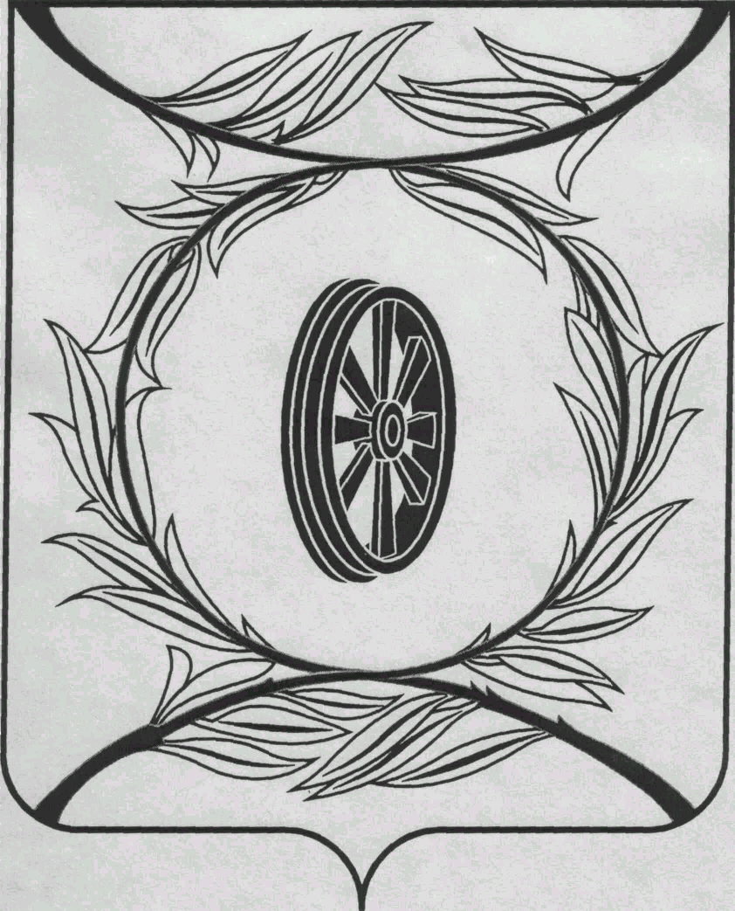  СОБРАНИЕ ДЕПУТАТОВ  КАРТАЛИНСКОГО  МУНИЦИПАЛЬНОГО РАЙОНА  457351, Челябинская область  город Карталы, улица Ленина, 1  телефон/факс : (835133) 2-20-57  телефон : (835133) 2-28-90  от ____ января 2014 года №_____ | Главам  сельских поселений
от 28 мая 2015 года

Направляю Вам повестку 75-го заседания Собрания депутатов Карталинского муниципального района, которое состоится 28 мая 2015 года в 11-00 часов местного времени. Прошу не планировать командировки и другие мероприятия в этот день:

- О выполнении за 2014 год муниципальной программы «Профилактика преступлений и иных правонарушений в Карталинском районе на 2013-2015 годы» (Г.А.Клюшина).
- О выполнении за 2014 год муниципальной программы и 1 квартал 2015 года «Развитие физической культуры и спорта в Карталинском муниципальном районе на 2012-2014 годы» (Г.А.Клюшина).
- О готовности агропромышленного комплекса района к весенне-полевым работам (О.В. Германов).
- О передаче осуществления части полномочий по решению вопросов местного значения Карталинского муниципального района сельским поселениям, входящим в состав муниципального района (В.П.Басарыгин).
- Отчёт о работе за 2014 год и 1 квартал 2015 года Управления по имущественной, земельной политике и координации деятельности в сфере государственных и муниципальных услуг Карталинского муниципального района (Е.С.Селезнёва).
- Отчет о результатах финансово–хозяйственной деятельности муниципальных унитарных предприятий за 2014 год (Е.С.Селезнёва).
- О внесении изменений и дополнений в Решение Собрания депутатов Карталинского муниципального района от 25 декабря 2014 года №774 «О бюджете Карталинского муниципального района на 2015 год и плановый период 2016-2017 годов» (Д.К.Ишмухамедова).
- Об исполнении бюджета Карталинского муниципального района за 2014 год (Д.К.Ишмухамедова, Г.Г.Синтяева).
- О внесении изменений в Положение «О бюджетном процессе в Карталинском муниципальном районе» (Д. К. Ишмухамедова).
- О присуждении премии Собрания депутатов Карталинского муниципального района работникам социальной защиты населения (Е.И.Горбачёва).
- О присуждении премии Собрания депутатов Карталинского муниципального района работникам здравоохранения (Е.И.Горбачёва).
- О выполнении за 2014 год муниципальной программы «Предупреждение и борьба с социально значимыми заболеваниями на 2013–2014 годы» по разделу «Туберкулёз», по разделу «Вакцинопрофилактика» (А.А.Никулин).
- Об организации питания учащихся в образовательных учреждениях Карталинского муниципального района (Н.А.Шалашова).
- О внесении изменений в решение Собрания депутатов Карталинского муниципального района от 21 февраля 2006 года №18 «О Положении «О владении, пользовании и распоряжении муниципальным имуществом Карталинского муниципального района и о порядке создания, реорганизации и ликвидации муниципальных предприятий и учреждений» (Е.С.Селезнёва).
- О перечне движимого имущества, находящегося в государственной собственности Челябинской области, передаваемого в собственность Карталинского муниципального района (Е.С.Селезнёва).
- Разное.

Председатель Собрания депутатов
Карталинского муниципального района Е.И.Горбачева

